**Лабораторная работа №1: Разработка консольного приложения**

**Контрольные вопросы**

*1. Какая функция имеет особенное значение при выполнении программы на языках C, C++, C#?*

Особое значение имеет функция Main, так как она является функцией, с которой начинается работа программы.

*2. Что такое «точка входа» в программе?*

«Точка входа» – это часть кода, с которой начинается выполнение программы. В контексте C# точка входа обычно представлена функцией Main, которая вызывается средой выполнения для запуска приложения.

*3. Как вы понимаете термины «пространства имен», «класс», «метод», «функция»? Напишите определение каждому термину.*

Класс – это абстрактное описание некоторого объекта, которое определяет характеристики и поведение этого самого объекта. Класс содержит атрибуты (параметры) и методы (функции, которые может выполнять класс над своими параметрами).

Пространство имен – это часть программы, в которой организованы и сгруппированы классы, переменные, методы и функции классов.

Метод – это функция, которая является частью некоторого класса. В большинстве языков программирования обращение к методам происходит через точечную нотацию (например, Console.ReadKey()).

Функция – это блок кода, у которого есть название, входные и выходные параметры. Функции можно использовать в основной части программы многократное количество раз, что позволяет избежать повторений кода.

*4. Что такое переменная? Как объявляется переменная?*

Переменная – это объект в программе, у которого есть название, тип данных и значение. Переменные нужны для хранения информации и проведения различных операций над данными.

Объявление переменной происходит через указание типа данных и названия переменной: «<тип данных> <название переменной>;».

*5. Как объявляется константа? Чем константа отличается от переменной?*

Константа – это такая же переменная, но у которой не предусмотрено изменение значений. То есть созданную константу нельзя поменять в программе. Объявляется константа с помощью оператора const.

*6. Перечислите целочисленные типы C#.*

sbyte (короткий байт, значения от -128 до 127), byte (байт, значения от 0 до 255), short (короткий целочисленный тип, значения от -32768 до 32767), ushort (беззнаковый коротки целочисленный тип, значения от 0 до 65535), int (целое число, значения от -2^31 до (2^31)-1), uint (беззнаковое целое число, значения от 0 до (2^32)-1), long (целое число 64-битное, значения от -2^63 до (2^63)-1), ulong (беззнаковое целое число 64-битное, значения от 0 до (2^64)-1).

*7. Перечислите отличия типов char и string.*

Char может хранить только один символ, что делает невозможным хранение текста внутри этого типа данных. String хранит последовательность символов (то есть значений типа char), то есть предназначен для работы со строками и текстом.

*8. Какие из перечисленных идентификаторов нельзя использовать в качестве имен пользовательских переменных?  
_1_01, b100, int, double_1, _b200, MyVar, create-var, 4perem,  
_5elem, zo0, wodoo, UserCount, system_call, string, System.Double.*

В качестве названий нельзя использовать следующие варианты: int, create-var, 4perem, string, System.Double.

*9. Опишите назначение управляющих последовательностей: ‘\n’, ‘\t’, ‘\r’.*

‘\n’ – символ переноса текста на новую строку.

‘\t’ – символ табуляции.

‘\r’ – символ возврата коретки (используется для перевода курсора редактирования текста в начало строки).

*10. Имеется список типов: значимые типы, ссылки на функции, ссылочные типы, массивы, делегаты, корреляционные типы, типы по умолчанию. Какие из представленных типов отсутствуют в иерархии типов CTS?*

Ссылки на функции и корреляционные типы.

*11. К какой ветке дерева типов принадлежат типы int, float, double?*

Типы данных int, float и double относятся к категории значимых типов (value types) в CTS.

*12. На какой тип отображается тип float в библиотеке .NET? Выберите из предложенных вариантов: System.Single, System.Double, System.UInt64, System.UInt32.*

Тип данных float в библиотеке .NET отображается на тип System.Single.

*13. Среди представленных типов укажите те, которые не предназначены для представления целых чисел: System.Single, System.Int32, System.Byte, System.Int64, System.Char, float, System.String.*

Не предназначены для представления целых чисел: System.Single, System.Char, float, System.String.

*14. Выберите наиболее корректное определение для термина «компоновочный блок»:  
- это файлы двоичного формата, содержащий IL-код, метаданные, манифест;  
- это исполняемые файлы *.exe и *dll, содержащие машинный код;  
- это библиотеки базовых классов .NET Framework.*

Правильный ответ: «это файлы двоичного формата, содержащий IL-код, метаданные, манифест».

*15. Выпишите строки кода, в которых пользователь объявил переменную.*

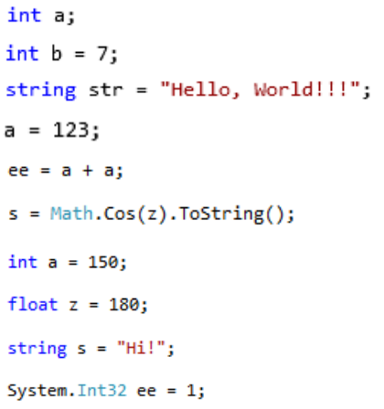

Пользователь объявил следующие переменные: a (строка 1 и строка 7), b (строка 2), str (строка 3), z (строка 8), s (строка 9) и ee (строка 10).

int a;  
int b = 7;  
string str = “Hello, World!!!”;  
int a = 150;  
float z = 180;  
string s = “Hi!”;  
System.Int32 ee = 1;

**Индивидуальное задание**

*Задание 1.*

Измените приложение, созданное в ходе выполнения данной лабораторной работы таким образом, чтобы программа выводила на экран следующую информацию (каждый студент должен использовать персональную информацию о себе):

– Название и номер лабораторной работы;

– ФИО студента;

– Группа студента и шифр специальности;

– Дата рождения студента;

– Населенный пункт постоянного места жительства студента;

– Любимый предмет в школе;

– Краткое описание увлечений, хобби, интересов.

Решение первого задания:

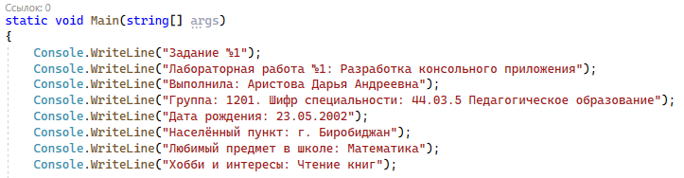

*Задание 2.*

Создайте второй проект (или добавьте функционал после вывода информации о себе). Объявите требуемые переменные, присвойте им начальные значения (определите самостоятельно, значения какого типа могут принимать переменные), выведите на экран с использованием форматной строки значения переменных и результат вычисления выражения в соответствие с вариантом.

Вариант 1. Необходимо вычислить выражение: F = a_1 + b – a * (x + y5)

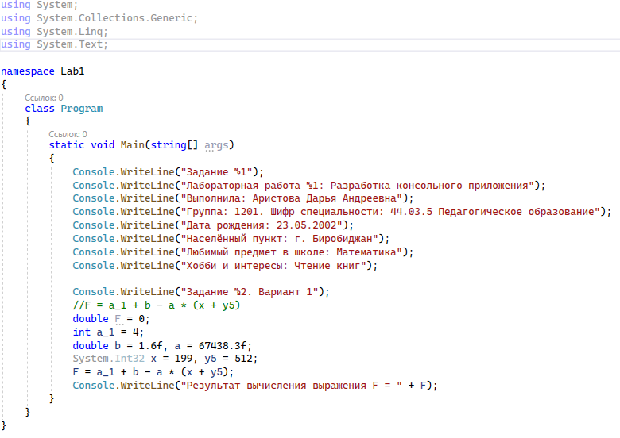

Пример работы программы представлен ниже:

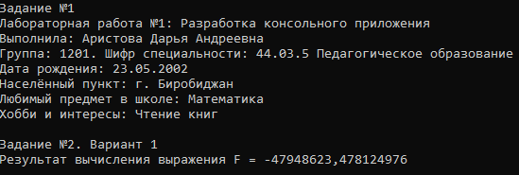

*Код лабораторной работы доступен на Github:* https://github.com/DaryaAristova/KIS_Labs/tree/main/LabKIS1